Ficha número 3

Educación Matemática
3° año básico
Semana del 30 DE Mayo al 05 de Abril de 2020

Objetivo de Aprendizaje: Contar números del 0 al 1 000 de 5 en 5, de 10 en 10, de 100 en 100:
empezando por cualquier número menor que 1 000
› de 3 en 3, de 4 en 4, …, empezando por cualquier múltiplo del número correspondiente
Leer números hasta 1 000 y representarlos en forma concreta, pictórica y simbólica.
Comparar y ordenar números hasta 1 000, utilizando la recta numérica o la tabla posicional de manera manual y/o por medio de software educativo.

Contenido: Números

Actividad: Apóyate con un adulto y resuelve cada una de las páginas del (texto del ministerios de educación) cuaderno de ejercicios del alumno de Educación Matemática (página 6 y 7).

Reenviar las páginas a la docente a través del correo profesorarominaramirez@gmail.com el día Domingo 05 de Abril de 2020.

Cada una de las fichas serán evaluadas al finalizar cada semana.

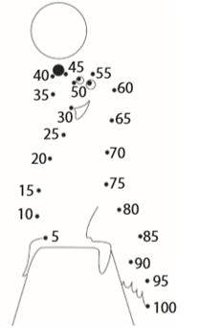
Retroalimentación

2-.

100 | 80 | 20 | 60 | 40 | 70
 |  |  |  |  | 30
 | 70 | 50 | 10 | 90 | 100
 | 30
 | 100

FICHA 3
Nombre:__________________________________________________________________

Nuestro barrio. ¡Actívate¡

- cuenta de 5 en 5 y une los números para completar el dibujo, luego pinta y responde.

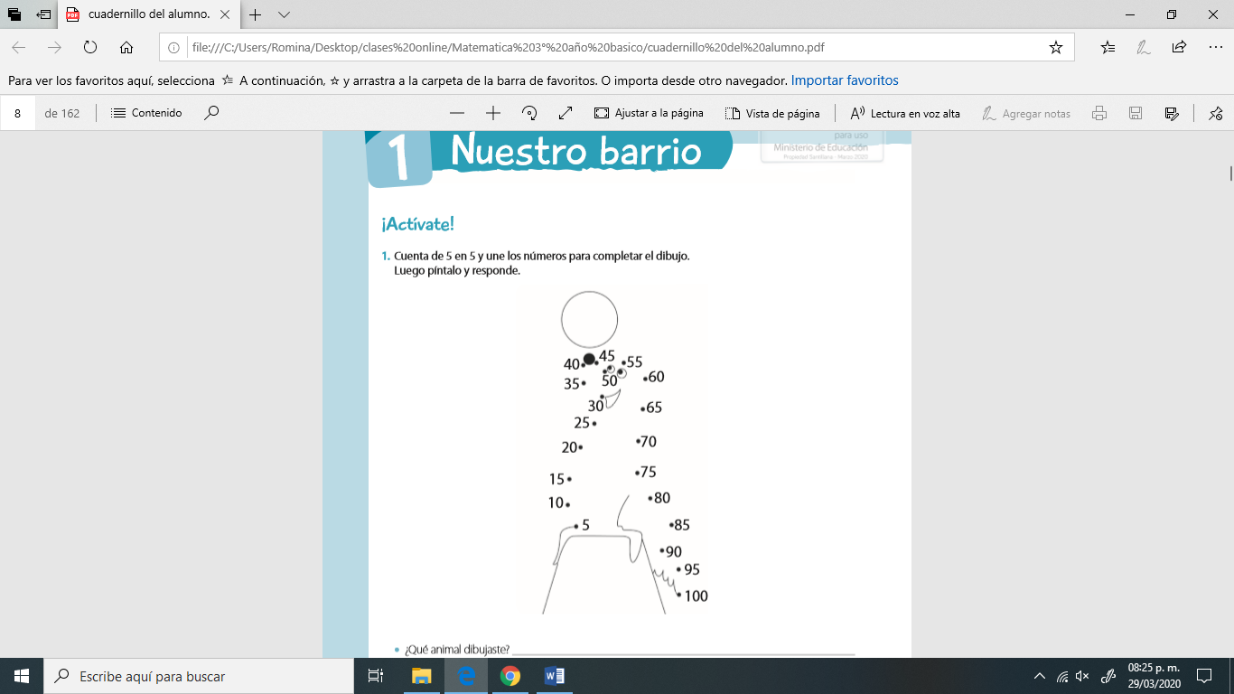

¿Qué animal dibujaste?

¿Dónde vive el animal?

¿Has visto alguno, donde?

- Completa las fichas de modo que al unirlas sumen 100. Luego responde

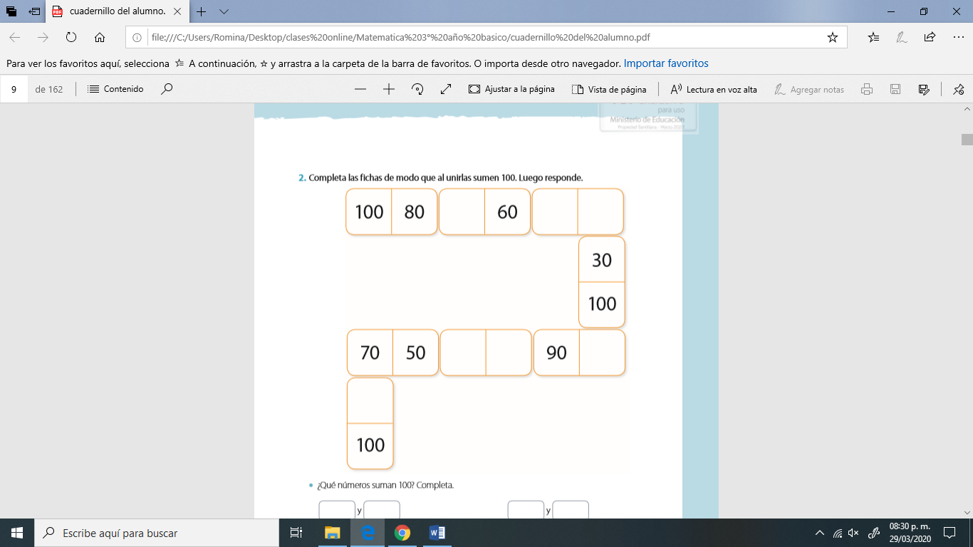

¿Qué números suman 100? Completa.
_____ Y _____ _____ Y ______
_____ Y _____ _____ Y ______
_____ Y _____ _____ Y _____

